자료배포 | 2019.05.22
보도요청 | 배포 이후
문의 | 한승우 팀장 T: 02 410 9056  김지윤 대리 T: 02 410 8706  박준영 팀원 T: 02 410 0429 | Email:  pa@hanmi.co.kr

“고혈압치료의 모범답안”...아모잘탄패밀리 1알에 담겼다
(아모잘탄, 아모잘탄플러스, 아모잘탄큐)

18일 대한고혈압학회 춘계학술대회 산학세션서 임상적 유용성 발표
한미, 한국인 대상 임상 결과 및 장점 소개…근거중심 마케팅 박차
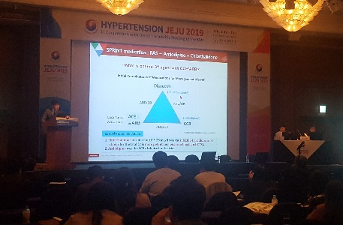
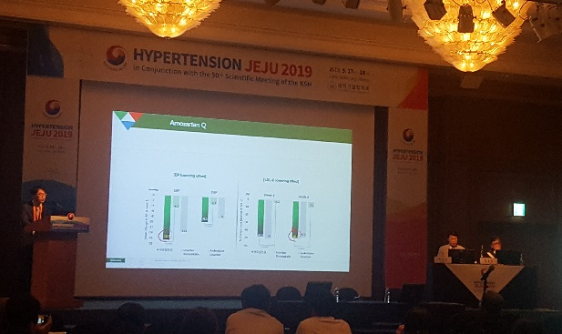
<사진> 지난 18일 열린 대한고혈압학회 춘계학술대회 산학세션에서 건국의대 김성해 교수(左)와한양의대 신진호 교수(右)가 주제발표를 진행하고 있다.
한미약품(대표이사 우종수·권세창)의 대표 블록버스터 아모잘탄패밀리의 임상적 유용성을 확인한 연구결과가 전국 심혈관질환 분야 의료진 80여명이 모인 자리에서 발표됐다.

한미약품은 지난 17일부터 18일까지 제주 롯데호텔에서 열린 대한고혈압학회 춘계학술대회에서 산학세션을 마련하고, 아모잘탄패밀리의 주요 연구결과들을 발표했다고 22일 밝혔다.

아모잘탄패밀리는 한미약품이 자체 개발한 고혈압치료 복합신약 3종으로, 아모잘탄과 아모잘탄플러스, 아모잘탄큐 3종으로 구성돼 있다.

아모잘탄은 고혈압을 치료하는 2가지 성분(Amlodipine camsylate+Losartan K)을 한알에담은 복합신약으로, 2009년 6월 출시 이후 지난 10년간 5550억여원의 누적 처방액(Ubist 2009-2018년)을 기록한 한미약품의 대표 제품이다. 이는 국내 제약회사가 개발한 전문의약품 중 가장 많은 금액이다. 또한, 아모잘탄 처방을 통한 국내 의료비 절감액은 약 1,600억원에 달한다. (아모잘탄 누적 처방량을 개별 성분(아모디핀, 코자) 처방금액으로 치환한 값)

한미약품은 아모잘탄에 한가지 성분을 더한 3제 복합신약 ‘아모잘탄플러스’와 ‘아모잘탄큐’를 2017년 잇따라 출시해 3종의 ‘아모잘탄패밀리’ 라인을 구축했다.

아모잘탄플러스는 추가적인 강압효과를 나타낼 수 있는 이뇨제 성분(Chlorthalidone)을, 아모잘탄큐에는 고지혈증 같은 이상지질혈증을 동반한 고혈압 환자를 위해 ‘Rosuvastatin’ 성분을 더한 제품이다. 아모잘탄플러스는 2017년 이후 100억원대 처방매출을 기록하고(Ubist 기준) 아모잘탄큐도 6가지 용량을 보유하며 두 제품 모두 아모잘탄패밀리의 고성장을 견인하고 있다.

이번 대한고혈압학회 춘계학술대회 산학세션에서는 건국의대 김성해 교수(순환기내과)와 한양의대 신진호 교수(심장내과)가 각각 아모잘탄패밀리와 관련된 주제발표를 진행했다. 심포지엄의 좌장은 서울의대 김철호 교수(노인병내과)와 고려의대 박창규 교수(순환기내과)가 맡았다.

먼저, 첫 번째 연자로 나선 김성해 교수는 ‘Towards Optimal Management of CV Risk in Hypertensive Patients with Dyslipidemia’를 주제로 발표했다.

김 교수는 “고혈압 환자들의 목표혈압 도달을 위해서는 2제 이상의 항고혈압제가 필요한데, 아모잘탄은 ARB/HCTZ 2제 병용요법 대비 비열등한 강압 효과를 보여준 동시에 요산 감소 효과를 기대할 수 있다”고 말했다.

이어 김 교수는 “고혈압 환자는 대개 여러 질환을 동반하는데 특히 이상지질혈증을 동반하는 경우가 약 50%” 라며 “아모잘탄큐는 다빈도 병용 처방되는 고혈압 치료제(CCB/ARB)와 고지혈증 치료제(Statin)가 한 알(single-pill)로 돼있어 환자에게 복약 편의성을 제공할 수 있다”고 덧붙였다.

두 번째 연자로 나선 한양의대 신진호 교수는 ‘Evidence-based Approach for Ideal Hypertension Management’를 주제로 발표를 진행했다.

신 교수는 “CCB/ARB 2제 요법으로 조절되지 않거나, 보다 강력한 강압 효과가 필요한 경우 이뇨제를 추가해야 한다”면서 “국내외 가이드라인은 이뇨제를 선택할 때Chlorthalidone을 우선적으로 권고하고 있다”고 말했다.

이어 “Chlorthalidone은 타 이뇨제(HCTZ)보다 반감기가 길고, 혈압 강하 효과가 우수하며, 여러 연구들(ALLHAT, SHEP 등)을 통해 심혈관질환 발생 위험 감소에 대한 확고한 근거를 갖춘 성분”이라며 “세 가지 성분의 약물을 1알로 구현한 의약품은 환자들의 복약 편의성 제공과 함께 우수한 치료 효과까지 기대할 수 있다”고 설명했다.

한미약품 마케팅사업부 박명희 전무는 “한국인 대상 탄탄한 임상근거를 확보한 아모잘탄패밀리는 신뢰받는 심혈관 치료제로 자리매김할 수 있을 것이라 확신한다”면서 “한미약품은 앞으로도 탄탄한 학술적 기반과 임상적 장점을 바탕으로 한 근거중심 마케팅에 최선을 다하겠다”고 말했다.
<끝>

